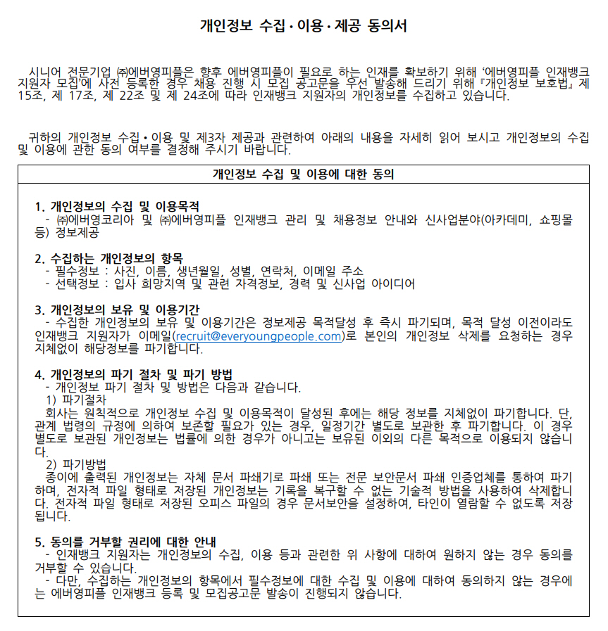
귀하는 개인정보 수집 및 이용에 대하여 거부할 수 있으며, 거부 시에는 ㈜에버영피플에서 진행하는 채공공고에 지원 및 관련정보를 제공받을 수 없습니다.

위 개인정보의 수집•이용에 동의하십니까? (선택) 동의 ☐ 동의하지 않음 ☐

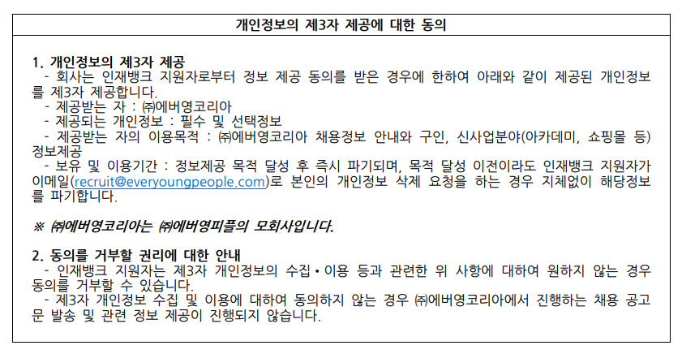
귀하는 개인정보 수집 및 이용에 대하여 거부할 수 있으며, 거부 시에는 ㈜에버영코리아에서 진행하는 채공공고에 지원 및 관련정보를 제공받을 수 없습니다.

위 개인정보의 제3자 수집•이용에 동의하십니까? (선택) 동의 ☐ 동의하지 않음 ☐

※ ㈜에버영피플은 2016년 11월 기준 행정자치부 ‘개인정보 수집 최소화’ 가이드 라인을 준수하여 입사지원서 작성시 신체사항, 가족사항 등 채용계약과 관련이 없는 개인정보를 수집하지 않습니다.

에버영피플 입사지원서
1. 인적사항
 | 성  명 | 한 글 |  | 생년월일
 |  | 한 문 |  | 성 별 | 남☐ , 녀☐
 |  | 영 문 |  | 보훈여부
 | 연  락  처 | 자 택 |  | 휴 대 폰
 |  | E-MAIL
주 소
병 역 |  |  | 전역사유
2. 학력사항
기 간 | 학 교 명 |  | 학 과 명(전공명) | 소재지
3. 경력사항
근 무 처 | 근 무 기 간 | 직 위 | 담당업무 | 퇴 직 사 유
4. 자격사항
취 득 일 | 자 격 증 | 발급기관

※ 재직자 추천인 :
자 기 소 개 서
※ ㈜에버영피플은 2016년 11월 기준 행정자치부 ‘개인정보 수집 최소화’ 가이드 라인을 준수하여 입사지원서 작성시 신체사항, 가족사항 등 채용계약과 관련이 없는 개인정보를 수집하지 않습니다.
지
원
동
기

성
격
및
장
단
점

경
력
·
경
험
기
술

입
사
후
포
부

